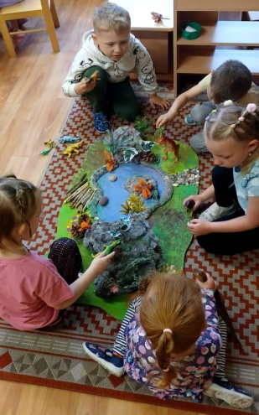
Zveme Vás k Zápisu
do Mateřské školy Habartov,
Okružní 111, okres Sokolov.
Zápis pro školní rok
2026/2027
se koná dne 17. března 2026
v době od 8.00 do 12.00
v ředitelně školy.

Co Vašim dětem nabízíme?
- Profesionální a mateřský přístup všech zaměstnanců k dětem.
- Pěkné a útulné prostředí podobné domácímu.
- Moderní materiální vybavení pro harmonický a všestranný rozvoj dítěte.
- Adaptační program pro nové děti.
- Individuální přístup pro děti se specifickými potřebami.
- Logopedická prevence, která je součástí denního programu.
- Konzultace s pedagogy o vývoji a potřebách dítěte.
- Plavecký kurz pro předškoláky.
- Zdarma každoročně oční prevenci v mateřské škole.
- Profesionální příprava dítěte na vstup do základní školy.
- Mnoho zábavných akcí pro děti a rodiče během školního roku.

Zákonní zástupci předloží:
- OP zákonného zástupce
- kopii očkovacího průkazu dítěte
- rodný list dítěte
- popř. Usnesení o péči dítěte
Tiskopisy vyplníme na místě společně s vámi.
Těšíme se na vás i vaše děti.

